Configurar PgBouncer para alta performance

A seguir vai um guia do zero até produção, extremamente detalhado, para configurar PgBouncer numa VPS AlmaLinux 9 com PostgreSQL 10 (5432) e PostgreSQL 18 (5433) lado a lado, integrando:
- App A (Spring Boot + Thymeleaf em WAR no Tomcat externo) → PG10
- App B (Jakarta EE + PrimeFaces em WAR no WildFly) → PG18
- mantendo o modelo de variáveis do WildFly:
  - DB_TALENTI_PRO_URL, DB_TALENTI_PRO_USER, DB_TALENTI_PRO_SENHA
Vou entregar arquivos completos, comandos prontos, justificativas técnicas, tuning inicial coerente para 24GB/12vCPU, e fechar com 4 checklists.

1) Arquitetura recomendada

1.1) 1 PgBouncer com múltiplos databases (recomendação padrão)
✅ Recomendado no seu cenário, porque:
- É simples de operar (um serviço, uma porta)
- Baixa latência (tudo local)
- Você controla pools por database (EAD maior, Prefeitura menor/igual)
- Monitoramento centralizado
Fluxo
- App A → PgBouncer :6432 → PG10 :5432
- App B → PgBouncer :6432 → PG18 :5433

1.2) 2 PgBouncers separados (quando vale a pena)
✅ Use 2 instâncias se você quer isolamento operacional:
- limites separados por app/cliente
- rollback de um sem tocar no outro
- políticas de log/timeout diferentes
Fluxo
- App A → PgBouncer-A :6432 → PG10 :5432
- App B → PgBouncer-B :6433 → PG18 :5433
📌 Minha recomendação: comece com 1 PgBouncer (porta 6432) e deixe o desenho pronto para evoluir para 2 instâncias se algum lado dominar o consumo.

2) Preparação do servidor (Linux, rede, limits)

2.1) Verificar portas e serviços
ss -lntp | egrep '5432|5433|6432'
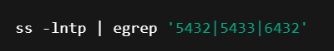
Você deve ver:
- PostgreSQL 10 ouvindo em :5432
- PostgreSQL 18 ouvindo em :5433
- PgBouncer ainda não (vamos subir em :6432)

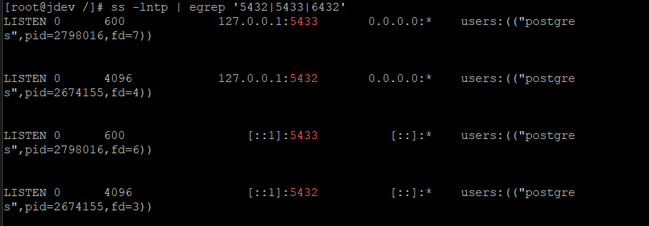

2.2) Ajustes de sysctl recomendados (produção)
sudo nano /etc/sysctl.d/99-perf.conf


Cole:
# fila de conexões TCP
net.core.somaxconn = 65535
net.ipv4.tcp_max_syn_backlog = 8192

# reutilização/robustez TCP
net.ipv4.tcp_fin_timeout = 15
net.ipv4.tcp_keepalive_time = 60
net.ipv4.tcp_keepalive_intvl = 10
net.ipv4.tcp_keepalive_probes = 6

# buffers (conservador, bom para VPS)
net.core.rmem_max = 16777216
net.core.wmem_max = 16777216
net.ipv4.tcp_rmem = 4096 87380 16777216
net.ipv4.tcp_wmem = 4096 65536 16777216

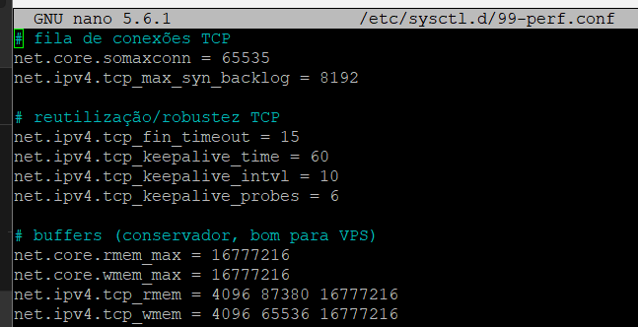

Aplique as mudanças
sudo sysctl –system

2.3) Limits (nofile) para aguentar muitos sockets
Crie o arquivo:
sudo nano /etc/security/limits.d/99-nofile.conf

Cole o conteúdo:
* soft nofile 1048576
* hard nofile 1048576

Para serviços systemd, o mais importante é aplicar via override (vou fazer no PgBouncer).

2.4) Swap e swappiness (estabilidade)
Ver swap:
swapon –show

Se não tiver swap, recomendo 4GB (para proteção, não para “usar”):
sudo fallocate -l 4G /swapfile
sudo chmod 600 /swapfile
sudo mkswap /swapfile
sudo swapon /swapfile
echo '/swapfile none swap sw 0 0' | sudo tee -a /etc/fstab

Swappiness:

echo 'vm.swappiness=10' | sudo tee /etc/sysctl.d/99-swap.conf
sudo sysctl –system

3) Instalação do PgBouncer no AlmaLinux 9
3.1) Instalar pacote
sudo dnf install -y pgbouncer
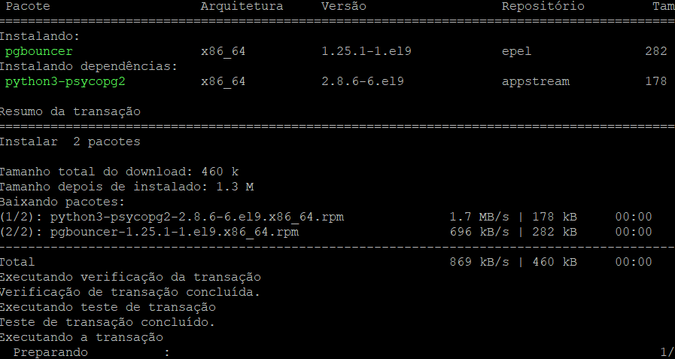

Verificar versão:
pgbouncer --version
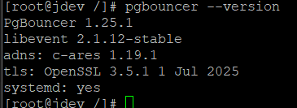

3.2) Usuário, diretórios e permissões
Normalmente o pacote cria o usuário pgbouncer. Confirme:
id pgbouncer

Crie diretórios:
sudo mkdir -p /opt/pgbouncer
sudo mkdir -p /opt/pgbouncer/log
sudo chown -R pgbouncer:pgbouncer /opt/pgbouncer/log
sudo chmod 750 /opt/pgbouncer/log

4) Configuração completa do PgBouncer
Vamos usar:
- 1 instância
- porta 6432
- pool_mode = transaction (ideal para apps web Java)
- pools por database

4.1) Definir mapeamento dos bancos (App A e App B)

Convenção (ajuste para os seus nomes reais)
- App A (PG10): ead_ecommerce (exemplo)
- App B (PG18): talenti_pro (exemplo)
Se seus nomes reais forem diferentes, substitua.

4.2 – Gerar o arquivo userlist.txt
Gere os usuários com senha:
Entre no banco em PLSQL:
sudo -u postgres /opt/postgresql/10/bin/psql -p 5432
E para cada usuário gere o md5

SELECT 'md5' || md5('$%^&*(*((*&^%*-+)))' || 'postgres');
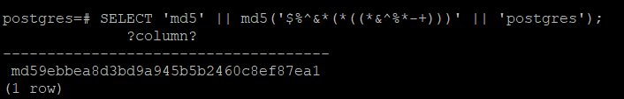

SELECT 'md5' || md5('$%^&*(*((*&^%*-+)))' || 'afgale');
SELECT 'md5' || md5('$%^&*(*((*&^%*-+)))' || 'afgale_cursojdev');
SELECT 'md5' || md5('$%^&*(*((*&^%*-+)))' || 'talenti-pro');

Montar o arquivo userlist.txt:

"postgres" "md59ebbea8d3bd9a945b5b2460c8ef87ea1"
"afgale" "md5ce18db9679a51a0d7d2b0aacbec44420"
"afgale_cursojdev" "md5ce787aa7b10630244c804c1a04930713"
"talenti-pro" "md53c7a54d3c7b4826212f301c8f48ae097"

sudo nano /etc/pgbouncer/userlist.txt
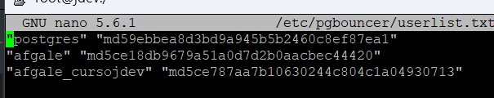

Executar as permissões
sudo chown pgbouncer:pgbouncer /etc/pgbouncer/userlist.txt
sudo chmod 600 /etc/pgbouncer/userlist.txt

4.3) Arquivo pgbouncer.ini (COMPLETO)
Crie/edite:
sudo nano /etc/pgbouncer/pgbouncer.ini
Para apagar tudo rápido:
CRTL + K

Copie e cole:
[databases]

afgale_projeto_certificado_aluno = host=127.0.0.1 port=5432 dbname=afgale_projeto_certificado_aluno pool_size=120 reserve_pool_size=40
afgale_loja_virtual_mentoria = host=127.0.0.1 port=5432 dbname=afgale_loja_virtual_mentoria pool_size=5 reserve_pool_size=2
talenti-pro = host=127.0.0.1 port=5433 dbname=talenti-pro pool_size=120 reserve_pool_size=40

[pgbouncer]

listen_addr = 127.0.0.1
listen_port = 6432

auth_type = md5
auth_file = /etc/pgbouncer/userlist.txt
pidfile = /var/run/pgbouncer/pgbouncer.pid
unix_socket_dir = /run/pgbouncer
unix_socket_mode = 0777
admin_users = postgres
stats_users = postgres

pool_mode = transaction

max_client_conn = 5000

default_pool_size = 100
min_pool_size = 10
reserve_pool_size = 40
reserve_pool_timeout = 5

server_idle_timeout = 60
server_lifetime = 3600
client_idle_timeout = 300
query_wait_timeout = 120
query_timeout = 0

server_reset_query = DISCARD ALL
ignore_startup_parameters = extra_float_digits,application_name

log_connections = 0
log_disconnections = 0
log_pooler_errors = 1

tcp_keepalive = 1
tcp_keepidle = 60
tcp_keepintvl = 10
tcp_keepcnt = 6

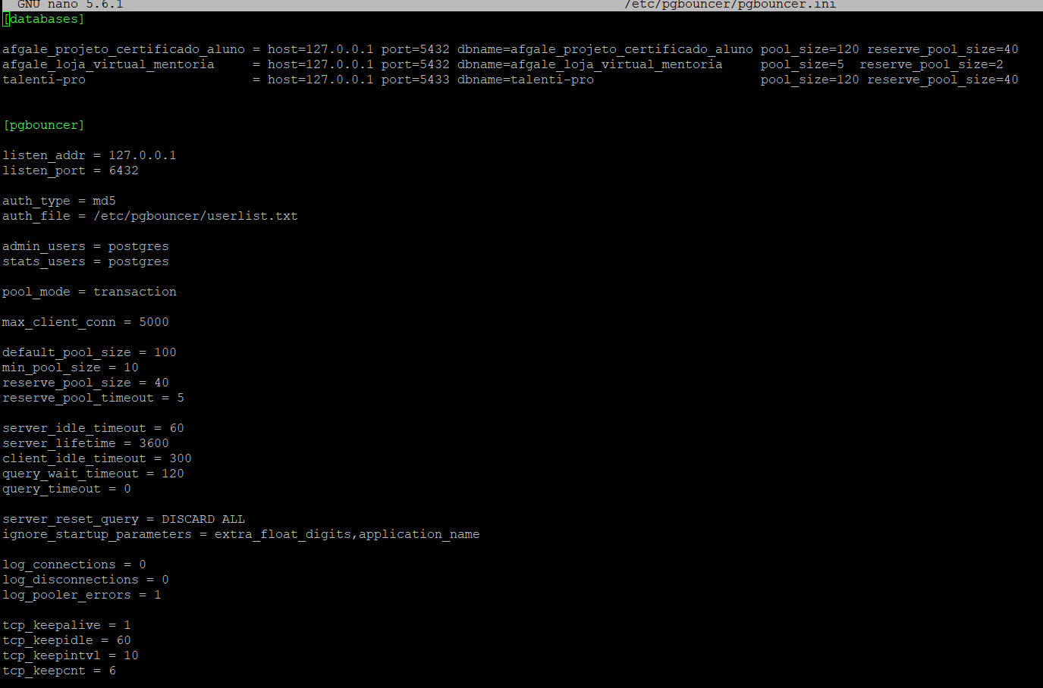

Justificativas rápidas (as mais importantes)
- listen_addr=127.0.0.1: mais seguro (apps estão na mesma VPS).
- pool_mode=transaction: melhor throughput com apps web; reduz conexão “presa”.
- pool_size=120 reserve_pool=40: ponto inicial bom para 50k/dia por app com margem (e você ajusta via métricas).
- server_reset_query=DISCARD ALL: evita “sujeira” de sessão entre transações.
- ignore_startup_parameters: evita dores comuns com Java/Hibernate.

5) Systemd: serviço, override, limits e hardening
O pacote geralmente já entrega um unit, mas vamos garantir produção com override.

5.1) Criar override do systemd (nofile, segurança)
sudo systemctl edit pgbouncer
Apague tudo com CRTL + K
e Cole
[Service]
LimitNOFILE=1048576
Restart=always
RestartSec=2

# Hardening básico (não quebre se houver necessidade de write onde não deve)
NoNewPrivileges=true
PrivateTmp=true
ProtectSystem=full
ProtectHome=true

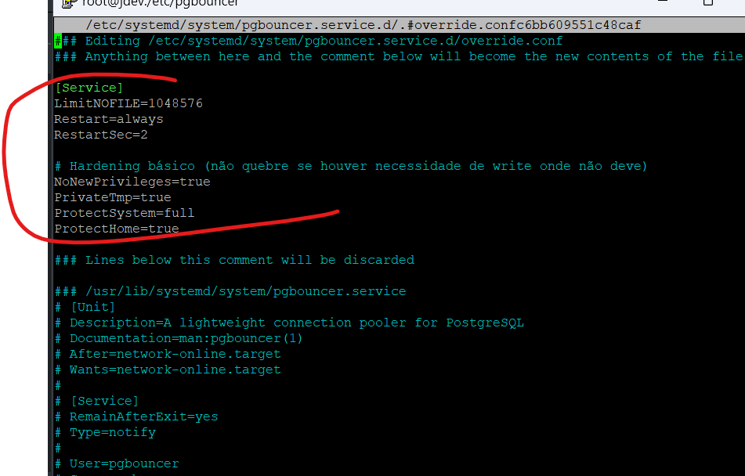

Criar diretório para PID (padrão profissional)
sudo mkdir -p /var/run/pgbouncer
sudo chown pgbouncer:pgbouncer /var/run/pgbouncer
sudo chmod 755 /var/run/pgbouncer

Em AlmaLinux 9, /var/run é link para /run (ok).

Recarregar e subir:
Tentar rodar de forma manual para mostrar linha de erro caso tenha:
sudo -u pgbouncer /usr/bin/pgbouncer -d /etc/pgbouncer/pgbouncer.ini
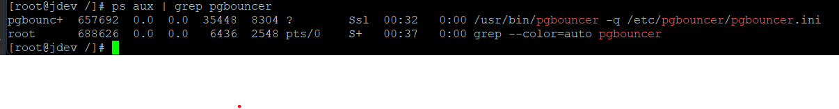
Ver se a porta 6432 está escutando (rede)

Teste REAL (o mais importante)
Entrar no console ADMIN do PgBouncer (Teste de conexão)
sudo su - postgres
/opt/postgresql/18/bin/psql -h 127.0.0.1 -p 6432 -U postgres pgbouncer

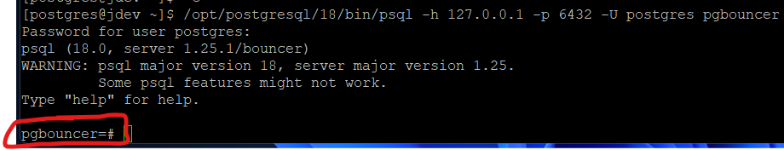

Recarregar e subir:
sudo systemctl daemon-reload
sudo systemctl enable --now pgbouncer
sudo systemctl restart pgbouncer
sudo systemctl status pgbouncer
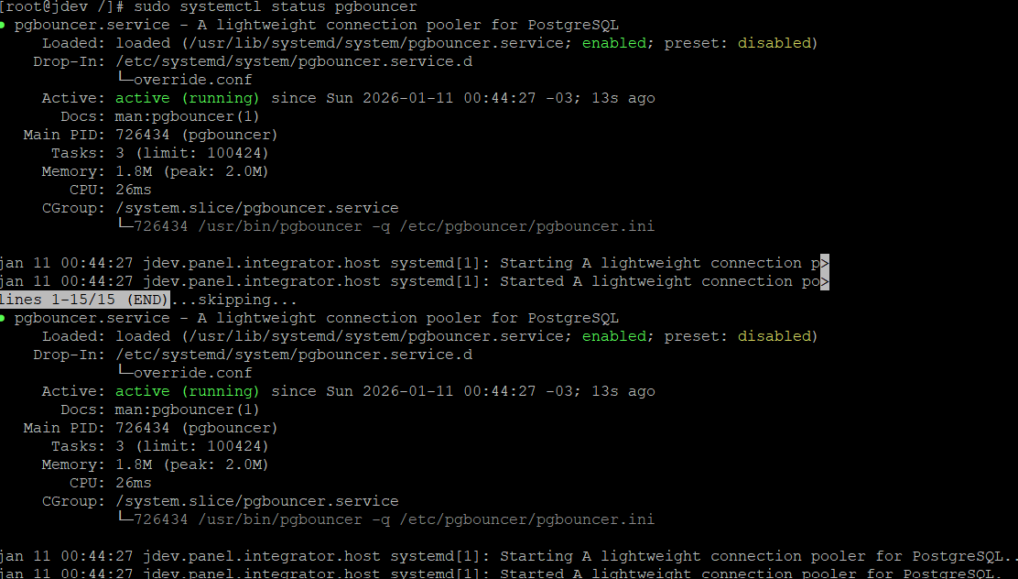
Vero os logs:
journalctl -u pgbouncer -n 200 --no-pager

